销售订单按客户汇总：比较客户订货量并回查订单｜云上订货系统
订单按客户汇总按客户、商品和规格累计基本数量与商品小计，先核日期、状态和客户范围，再借订单列表或订货汇总回原单。分组行数、订单数、客户统计金额和退货净额各有口径，不能直接相互替代。

从订单按客户汇总进入，先分清客户规格行
PC管理端的订单业务中使用“按客户汇总”页面。该页面包屑指向订单，列表显示客户名称、商品分类、商品品牌、商品名称、商品编号、商品规格、规格编号、数量（基本单位）和小计金额。先核当前页标题和列名，再记录当前企业与账号；它与报表中的客户统计、订货汇总是三个不同入口，不能见到“客户”二字就把原结果当成同一张表。
本页按客户、商品和规格组合分行。同一客户订了两种规格，会分别出现两行；同一规格在多张符合条件的订单中出现，则累计到该客户的对应规格行。要比较重点客户，先用客户编号区分对象，再逐商品规格比较数量与金额。默认按客户标识倒序，不能把第一行解释为销量最高、金额最大或最近下单的客户，也没有依据说系统在此自动推荐客户经营策略。
订单总数、统计总数、商品总数（基本单位）和商品总金额是四项不同统计。统计总数是分组结果行数，不能当成交客户人数；订单总数按匹配原订单去重，不因一个订单有多种规格就重复数成多单。图1把主汇总与辅助回查入口分开。本篇保留的系统画面来自历史记录，当前部署、岗位权限及同一批原单的汇总结果仍需在实际企业核对。
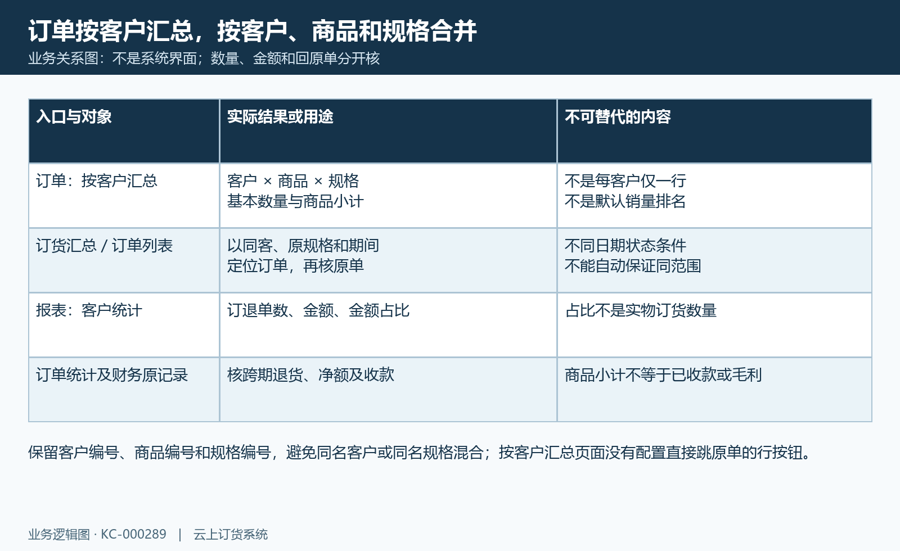
图1：订单按客户商品规格汇总与辅助回查入口关系图，图为业务关系示意，不是主页面截图。

明确提交交货与基础期间，状态不能借别处默认
页面基础时间默认显示本月起止，高级时间项有提交时间和交货时间。比较两个客户时同时记录日期类型、起止到时分秒、单据状态与其他高级条件，不能只保一个“九月”标签。后台将高级提交时间对应到创建与提交合并日期；未指定这些高级筛选时还存在按提交日期补基础期间的分支，不能把两种日期概念都简写成审核日期。
高级商品、客户类型、所属区域、状态或出库状态等条件会影响基础日期补充的分支。因此增加一个筛选后，应重新查询并用跨月原单检查实际期间，不因基础输入框仍显示本月就断言所有分支必然按同一时间过滤。交货时间是订单上的计划交货日期，也不能直接解释成实际发货、客户签收或到账日期。图2是辅助订货汇总的历史日期控件，只说明回查时同样需要确认完整起止，并非本页的日期类型截图。
本页单据状态可选待提交、待订单确认、待订单审核、待出库、部分出库、待发货、待收货和已完成。未选状态不等于只统计已完成，路径另排除作废订单及零售挂单，还应用数据权限。报表设置中的提交或完成统计规则不能直接套成本页默认。出库状态筛选还会关联出库记录，其范围与订单状态不是同一组对象。若筛选前后数量异常，保原出库记录与单号核关联，不因订单总数去重就推数量金额也有完整防重复。
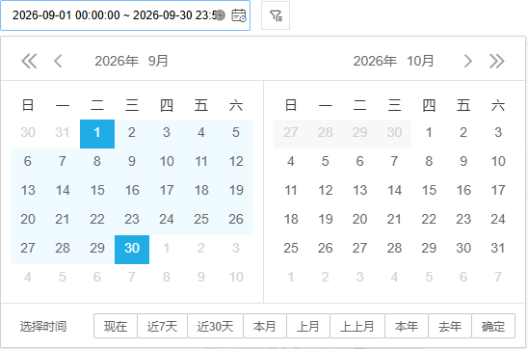
图2：辅助订货汇总历史日期控件，不能代主汇总的提交或交货时间规则。

锁客户编号商品规格与权限，回查不混归属
客户名称支持选择多个客户，商品可按名称、编号、规格名称或规格编号检索，另有客户类型、所属区域、所属员工、商品分类与品牌条件。查重点客户时先选一个准确客户编号，再固定一个商品和规格，确认原订单确在该企业及该期间；不要只凭同名客户名称把几家门店合成一个客户，也不要将同名商品不同规格的数量混成同一需求量。
客户类型、区域及有效客户资料参与筛选，所属员工的查询则取订单保存的客户业务员归属。客户后来换区域、换类型或重新分配业务员时，当前档案名称与原订单归属并不保证同时变化。列表和导出中出现的客户资料应与原档案、原单分别核；被停用或缺失的客户、商品资料，也可能影响名称、单位及筛选匹配，不能从客户下拉能否选到就推全部旧订单已经删除。
账号数据权限同时限制结果。拥有自己客户或指定区域权限的员工，还存在自己创建订单可见的分支，不能笼统宣称每个员工都能看到企业全量订单，也不能认为“所属员工”与账号权限完全相同。图3显示辅助订货汇总中的客户和商品筛选，历史查询期间为二〇二五年，不能与其他历史九月画面视为同一查询。回查按编号逐项重设条件，名称模糊检索先核是否混入别的客户。
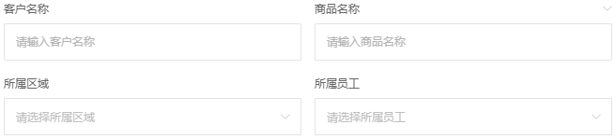
图3：辅助订货汇总的客户商品区域员工筛选，历史查询期间为二〇二五年。

基本数量按原系数合并，订单与分组行分别数
本页数量累计的是原订单明细数量乘原明细换算系数，显示基本数量及商品的基本单位名称。图4示例中，同一客户同一商品规格有两箱、每箱十二瓶，另一单有五瓶，汇总得到二十九瓶；它不是把二与五直接加成七，也不是把两个客户的同规格合到同一行。对账先核原量、原单位和原换算系数，再比较基本数量，不能只看结果数字。
数量系数来自订单明细，显示的基本单位名称则取当前商品资料。商品后来改名、改基本单位或停用时，要回原订单核当时单位与系数；当前文字标签不构成历史单位完整冻结的保证。辅助数量列在本页配置中未展示，不承诺可以直接查看每张原单的箱数和瓶数。不同商品可能用瓶、箱、公斤或米，即使顶部给出商品总数，也不能将这些跨商品数字当统一实物件数或客户采购能力。
计入明细还包含相应赠品、活动商品和套餐计算子项，套餐展示父项与计算子项并不同时按相同方式累计。赠品有数量而小计可能为零，不能因金额零就说没有订货。订单总数需按原单编号去重，分组行数按客户商品规格组合，数量按明细换算后累计，三个维度分别核；按页人工合计时还需查看其他分页，不能拿当前十行当全期间。
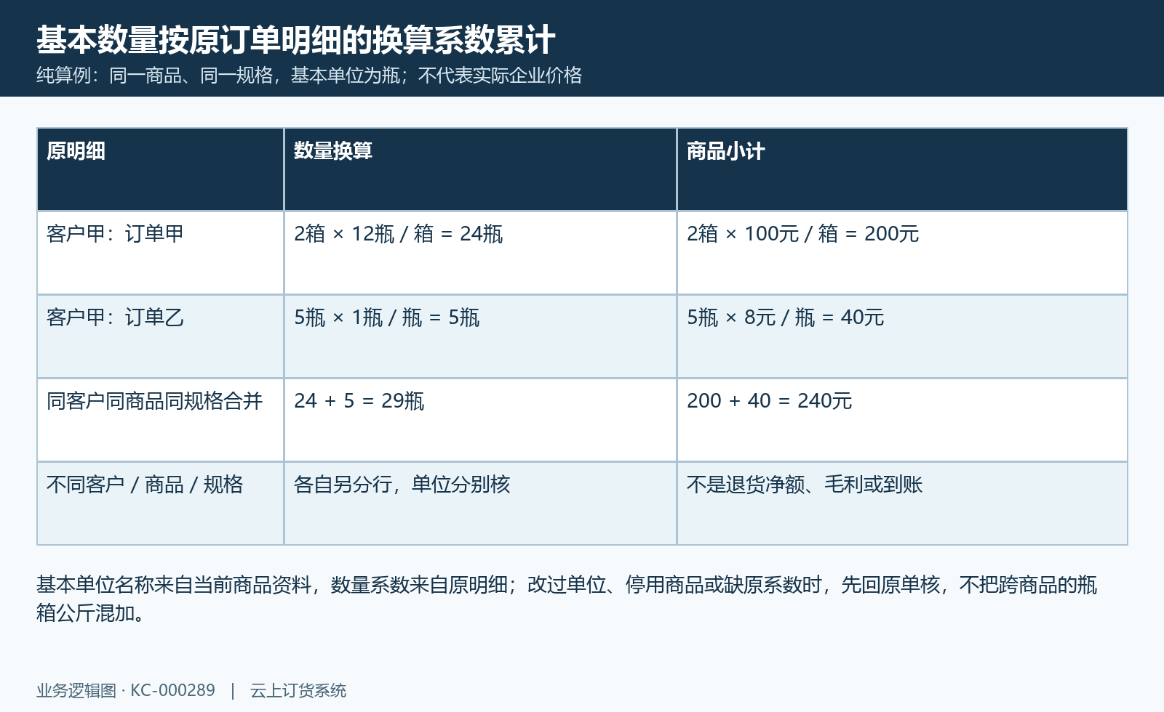
图4：同客户同规格两箱加五瓶换算为二十九瓶，商品小计按各原单位价格算。

商品小计不代退货净额汇率金额或到账
“小计金额”按符合条件的原明细数量乘单价累计，单价要与原明细单位对应。图4的两箱按每箱一百元、五瓶按每瓶八元，商品小计为二百四十元，不能拿二十九瓶再乘箱价。本页小计路径没有扣订单优惠分摊，也没有将运费、税额、成本或订单收款统一并入；所以商品总金额不能直接命名为含税订单总额、毛利或实际到账。
本页这一取数路径也没有按订单汇率折算。客户统计另有订单总额乘原扩展汇率的金额来源，订货汇总另按商品明细扣相应优惠，三处金额需说明币种、单位、优惠与费用来源，不能为了让三个卡片相等先调整业务记录。涉及多币种时先回原单记原币和当时汇率，再明确比较的是原币商品小计还是折算订单金额，不能混合不同币种直接排客户金额名次。
本页也不是销售减退货后的净额。退货需要核原退货单、关联销售、退货期间与当前状态，不能把后续退货默认从本页原订购数量和小计自动扣净。图5是历史订单统计订货一千六百八十、退货零、合计一千六百八十的对照卡，不能代表本页商品总金额或当前企业。订单签收、财务核销及银行到账还各有原记录，不从这三个金额推已收款。
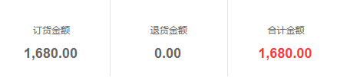
图5：历史订单统计订货1680、退货0及合计1680，不代本页商品小计。

从同客户同规格回原单，主汇总不承诺一键下钻
发现某客户某规格数量异常，先保汇总期间、客户编号、商品编号、规格编号和状态，再到订单列表或订货汇总限定同一对象。主汇总没有配置直接跳原单的行按钮，不能承诺点客户或小计就自动带全部条件下钻。辅助订货汇总中的订单号有打开订货单详情的路径，先核筛选后点击原单号，再查看原量、单位、系数、单价及相关处理记录。
图6显示历史订货汇总的订单编号、客户、客户区域及商品表头，原图为空表，不将其当有订单或点击成功的证明。订货汇总按自己的日期规则和计入状态取数，顶部基本单位字样也不能替代其原数量计算核验；回查时应记两页实际筛选，不能仅复制一个月份就保证返回本汇总全部原单。本页汇总不含原订单编号列，因此需要借辅助入口按原对象逐张定位。
核一张订单时同时检查原单是否有效、当前订单状态、明细是否有效，以及商品是否是套餐子项或赠品。若原单多次改动、退货或部分出库，区分订购数量、实际出库量、发货量和退货量，不用仓库已发数量直接代原订购量。出现回查少单时，先排日期轴、权限、规格和当前客户资料差异，再保遗漏原编号；不要通过扩大全部条件来掩盖哪条筛选真正不同。
图6：历史辅助订货汇总订单与客户商品表头，历史空表不证明当前已打开原单。

导出核筛选分组上限与单位，不只看当前分页
导出从本页导出按钮发起，使用当前查询参数，单独返回“订单按客户汇总”文件。先确认本次查询已成功，再保时间类型、状态、客户商品条件和下载时点。文件列包含客户名称、类型、编号、所属员工、区域、商品分类、品牌、商品名称与编号、规格与编号、数量（基本单位）及小计金额，按同一客户商品规格分组；不是把当前屏幕一页直接截成文件。
导出路径从第一页取数，并有一万条分组记录的上限，不能承诺任何规模都一次完整导出。文件“统计总数”取实际返回分组行数，订单总数另按原单去重，顶部商品数量金额则另计算汇总。若分组超过上限，文件行数和统计卡并不保证自然相等。应缩小明确期间或客户范围后分别留档，并保拆分条件，避免重复或遗漏；不要通过文件名相同就当同一完整集合。
页面与导出在商品规格有效资料关联上还有差异，当前客户分类、所属员工、区域在文件中也不等于原订单保存的全部归属。图7列出需要分别核的层次。用一个客户一个规格先核文件基本数量、小计与原单，再扩大范围；检查币种、单位、赠品和已停用资料。导出成功只说明文件请求返回，不能代替逐笔核对，也不代表审核了原订单或完成财务对账。
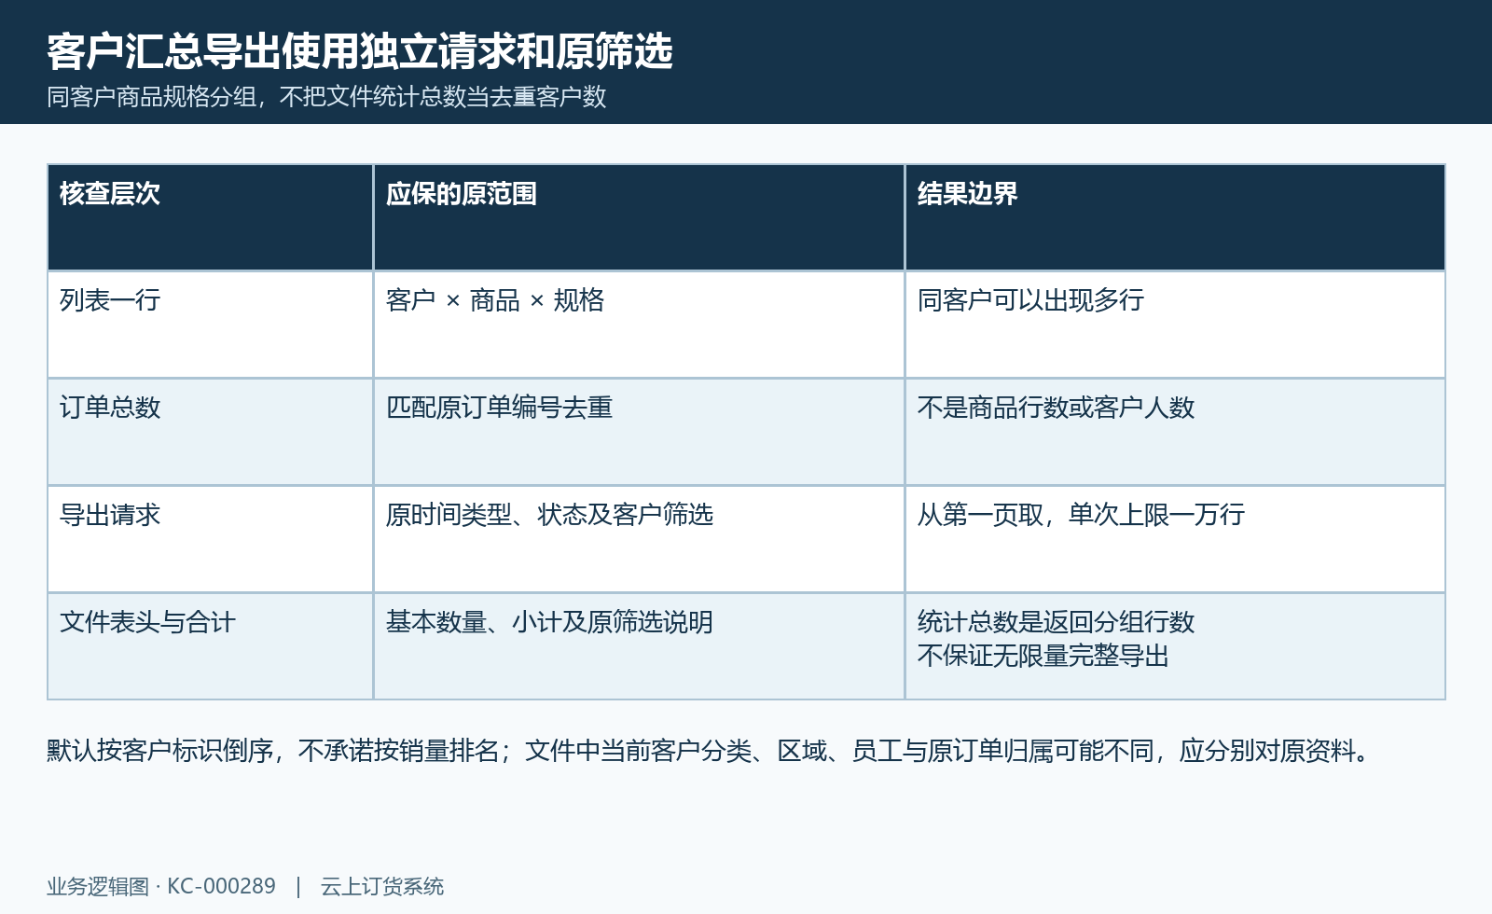
图7：分组行、原单去重、导出上限及文件合计分别核，不承诺无限完整导出。

空表失败及跨报表差异，保原条件逐笔复查
空表先核企业与账号、日期类型及完整起止，再核客户编号、规格、状态、所属区域与员工条件。清除筛选后重新查询，分别留“暂无数据”、请求失败或仍在加载的提示；仅凭一张空表不能断言该客户没有下单。请求失败时不把屏幕旧统计当这次查询成功，也不根据旧文件说明当前原单仍符合条件。保末次成功期间和本次失败条件，再交负责岗位回查。
客户统计“按客户统计”可辅助看订退单数、金额及金额占比，图8是其历史分组按钮。该页图表按金额排序并请求前十条，名称相近的系列内容不能据此认成实际订货数量；切订货、退货图表也不能推顶部概况及数据明细、导出同时只剩一种单据。新增客户按客户创建期间另取，更不等于本期订货客户数或本页统计总数。不同入口的数字只在说明范围后比较。
形成差异记录时保具体入口、企业账号、客户商品规格编号、实际起止与日期类型、状态、原单编号、原数量单位、小计币种和文件时点。业务核原订购与退货，仓库核真实出入发货，财务核费用、汇率及收款原记录，分别确认差异来源和复查结果。汇总有助于找出需要跟进的客户与规格，但不能据一次金额排行承诺客户增长、毛利改善或自动补货，更不能把核对结果当资金已经结清。

图8：历史客户统计按客户与按类型按钮，不是订单按客户汇总或实物数量排行。

下一步学习
- 收支统计报表：按收入、支出和业务类型核对资金变化｜云上订货系统
- 销售利润核对：成本、毛利与业务明细｜云上订货系统
- 报表统计口径设置：提交与完成时间、计入状态及各入口核对｜云上订货系统
- 商品销售报表：按规格、商品、分类或品牌分析销量｜云上订货系统

